ПОРАДИ ВІД ЗАХИСНИКА УКРАЇНИ: МОН РОЗРОБИЛО ІНФОРМАЦІЙНИЙ КОМІКС ДЛЯ ДІТЕЙ

У ВОЄННИЙ СТАН
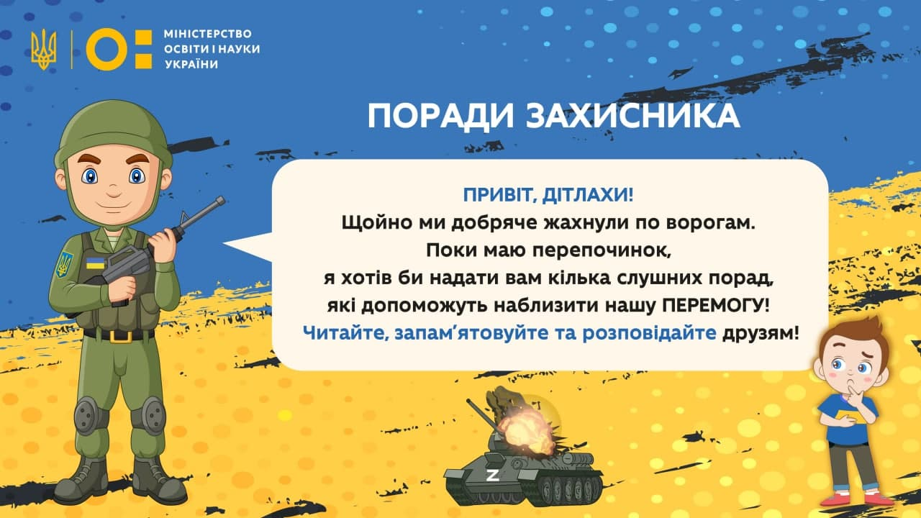

Міністерство освіти і науки розробило інформаційний комікс для дітей у воєнний стан – це збірка інформаційних порад для дітей та їхніх близьких.
"Через воєнні дії в Україні сьогодні діти позбавлені спокою, вільного неба над головою, а також навчання. Щоб допомогти найменшим українцям емоційно у найважчі хвилини війни та підтримувати патріотичний дух нашої нації МОН представляє авторитетні поради від захисника України", - зазначив Міністр освіти і науки Сергій Шкарлет.

Продовжуємо публікувати поради для дітей та їхніх близьких у межах інформаційного коміксу під час воєнного стану в нашій державі.

Порада № 1 "Головний скарб для України!"

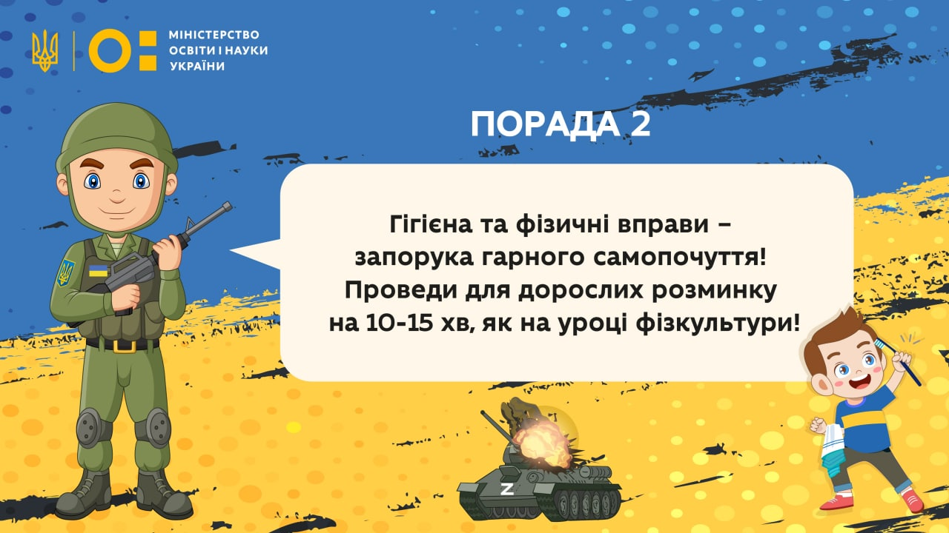
Порада № 2 "Запорука гарного самопочуття"

Порада № 3 "Спитай у батьків, чим допомогти та яку користь ти можеш принести зараз для родини"
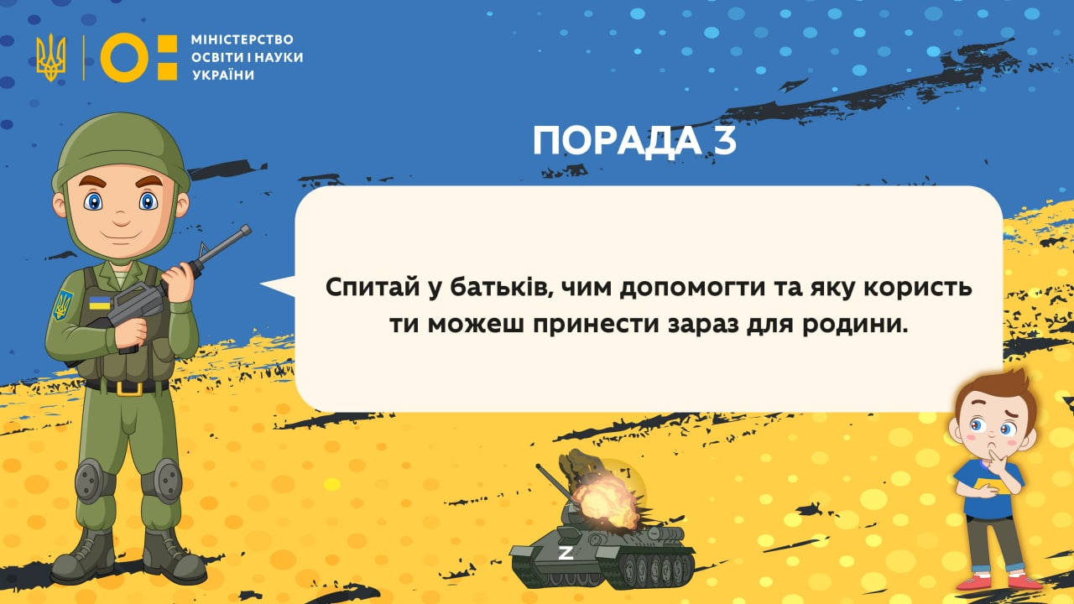
Порада № 4 "Бути уважним!"
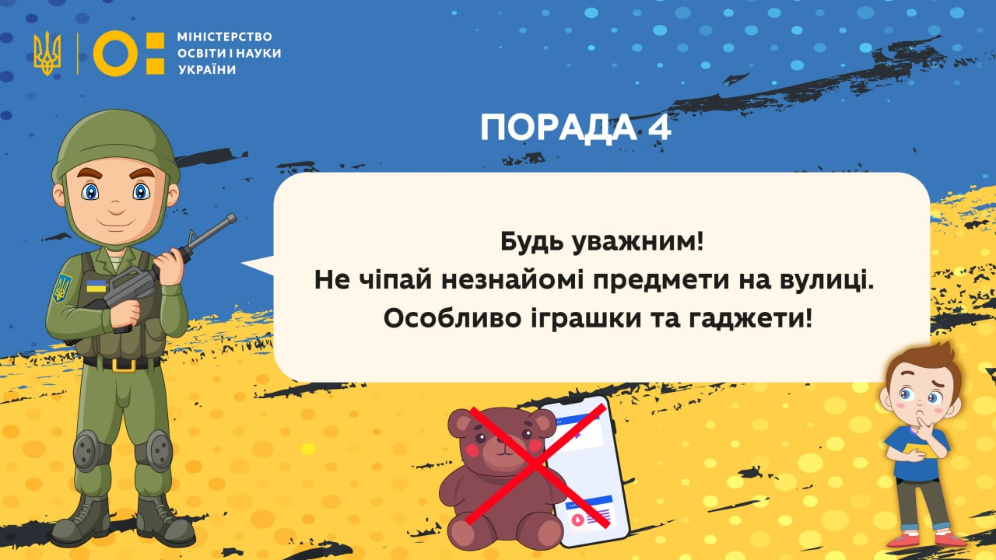

Порада № 5 "Навчання – твоя найбільша допомога!"
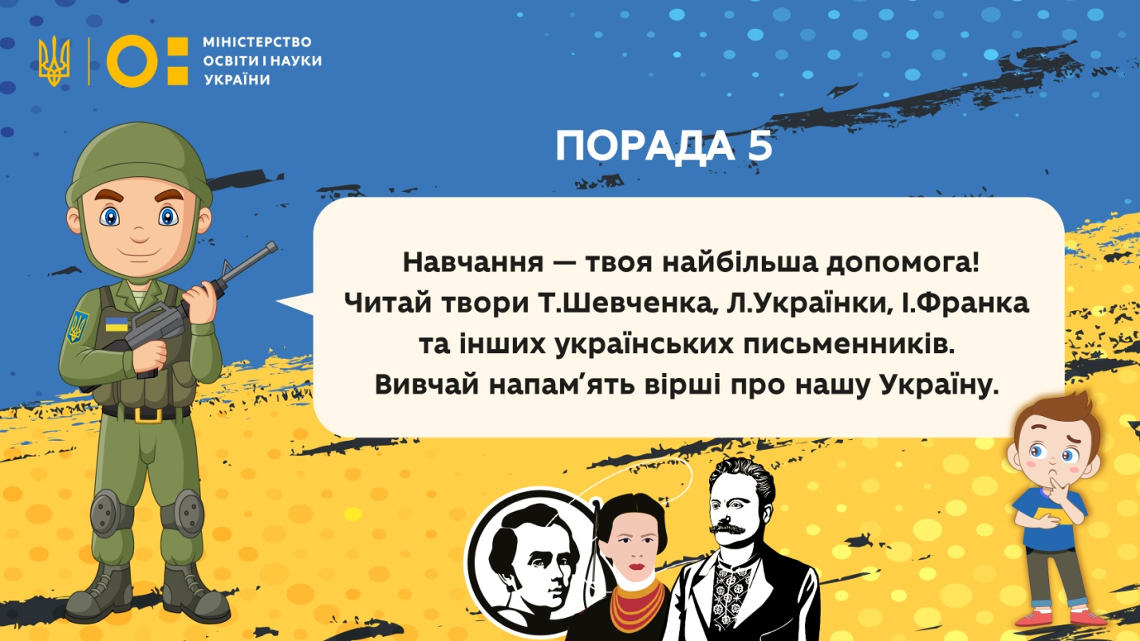
Порада № 6 "Разом зі своїм документом завжди тримай при собі листок з ім’ям, прізвищем і номерами телефонів рідних"
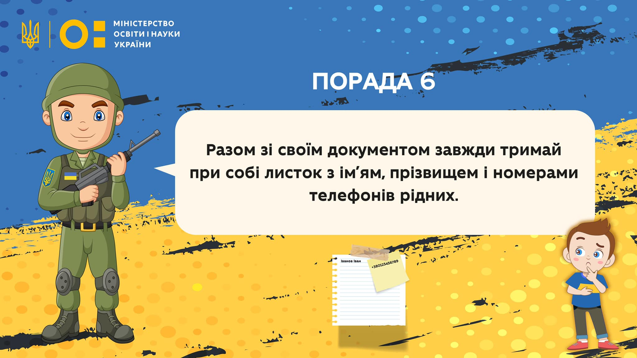

Порада № 7 "Обережно стався до почутого та побаченого - наступна
порада"

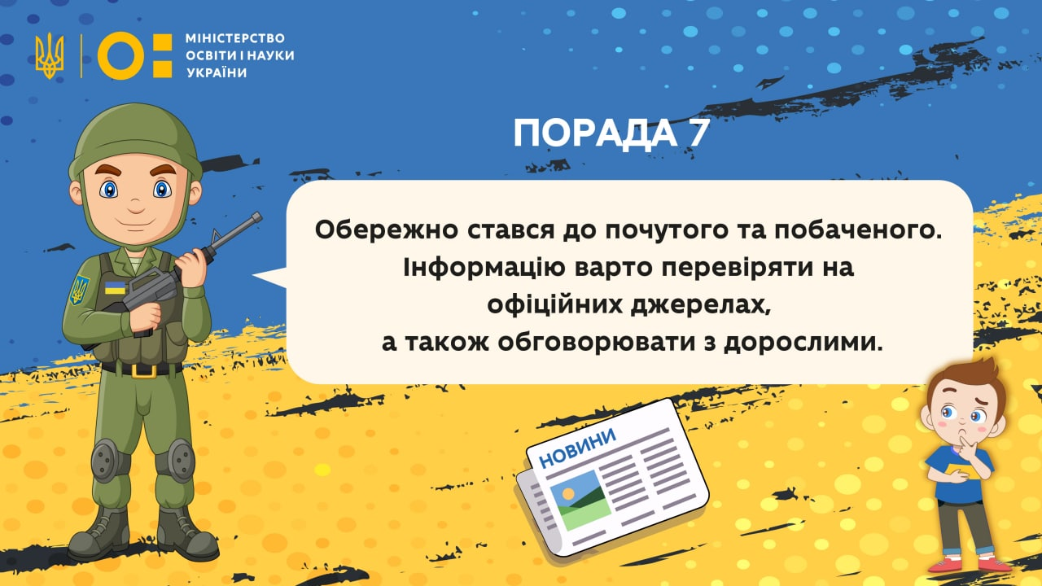

Порада № 8 "На вулиці не відставай від дорослих. Будь слухняним і пильним. Якщо хтось запитує тебе про щось – передавай запитання дорослим"
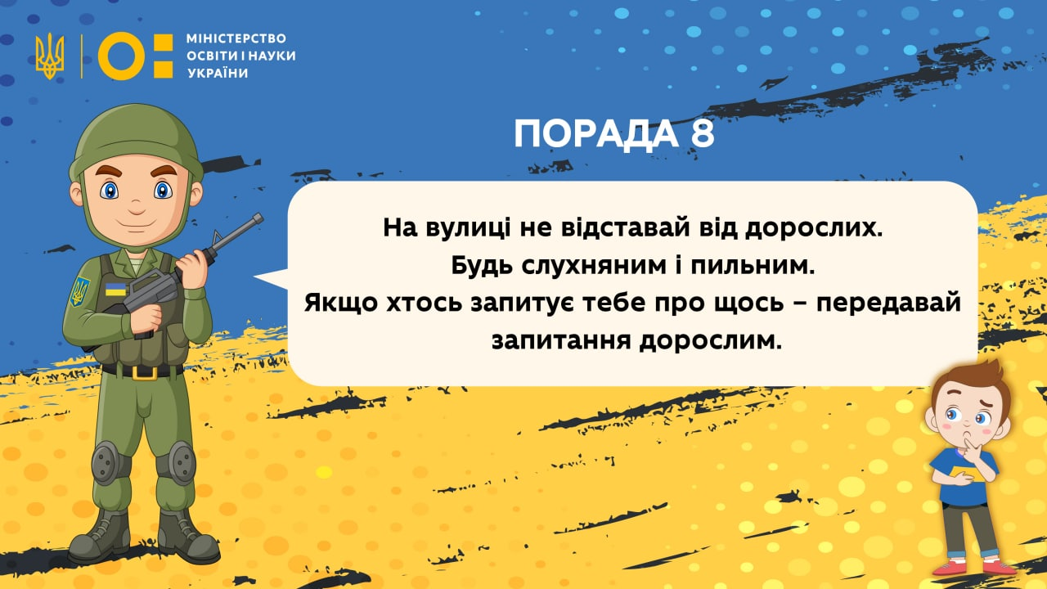

Порада № 9 "Якщо тобі страшно - говори з дорослими"
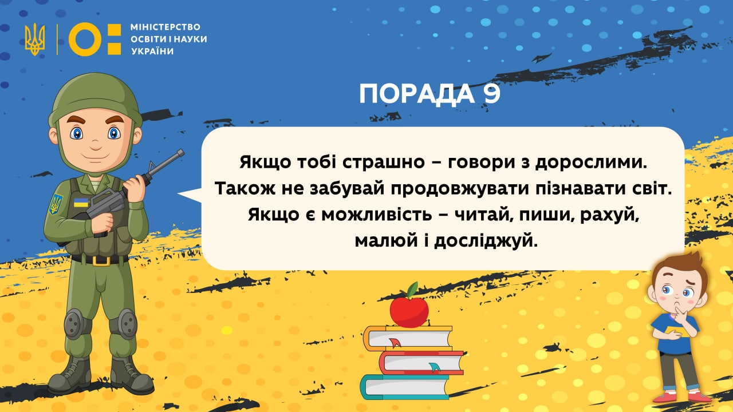
Порада № 10 "Сьогодні, незважаючи на теплу погоду, рекомендує залишатися у захищеному місці"
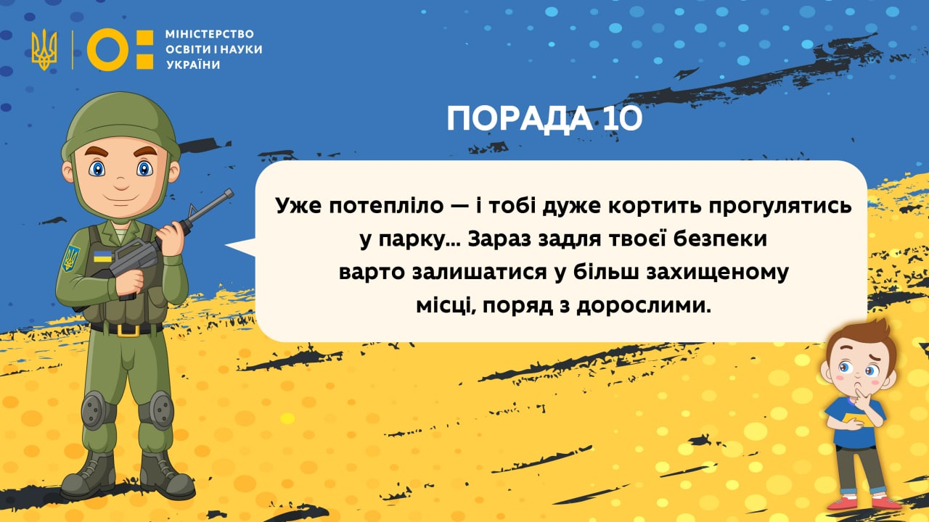

Порада № 11 "Бути обережним з повідомленнями, які приходять на телефон, адже вони можуть бути небезпечними"
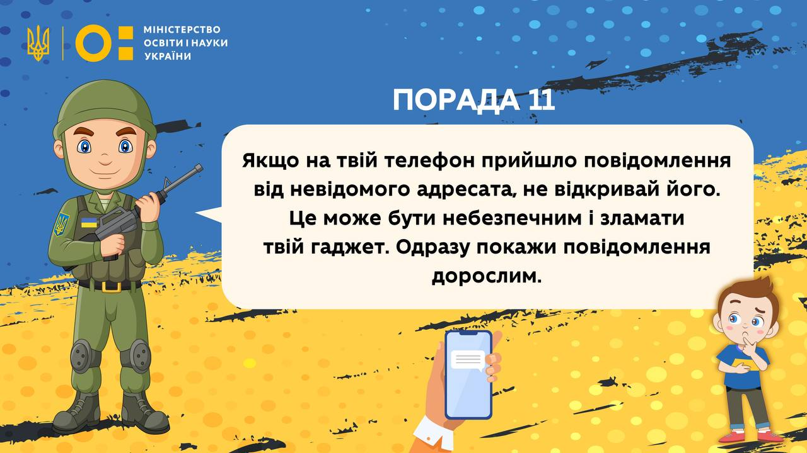
Порада № 12 "Не забувайте мріяти, адже саме мрії допоможуть побороти страх і тривогу"
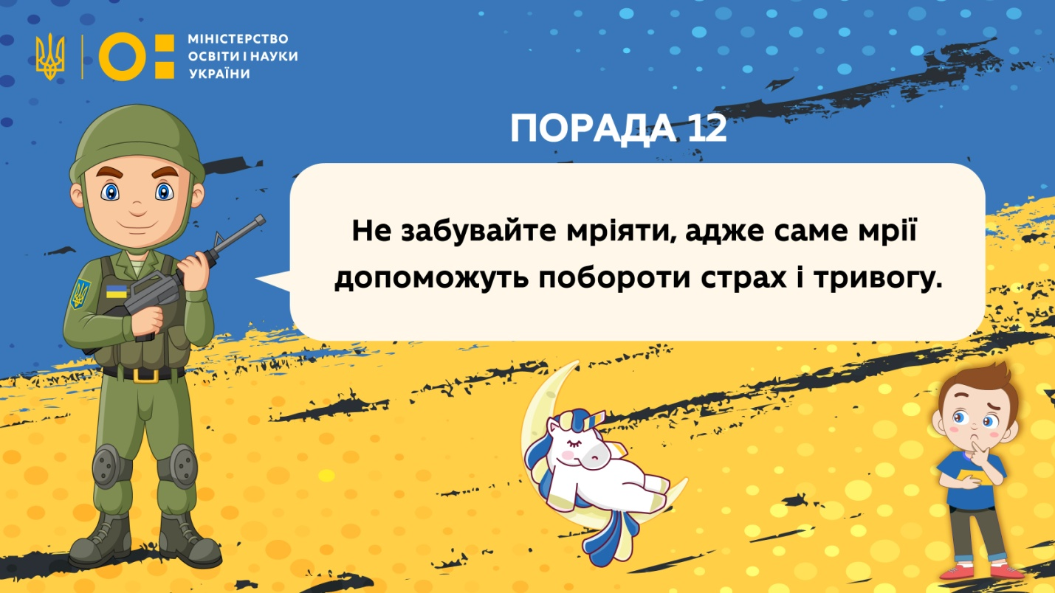

Порада № 13 "Прислухатися один до одного та не сперечатися"
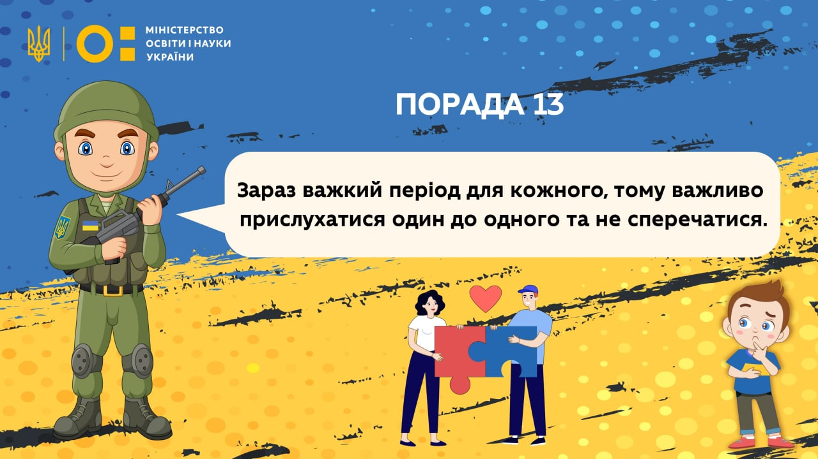
Порада № 14 "Перебуваючи у безпечному місці з дорослими, саме час навчатися новим здібностям, а також вдосконалити уже здобуті навички й уміння"
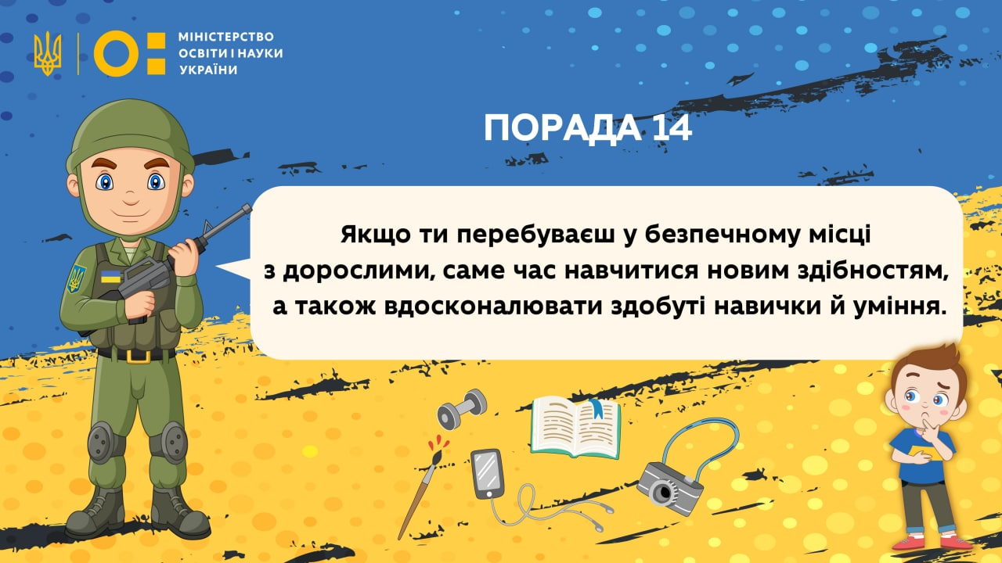

Порада № 15 "Якщо ти злякався - це нормально. Поговори про це з дорослими, а також намалюй свій страх чи те, що тебе злякало"
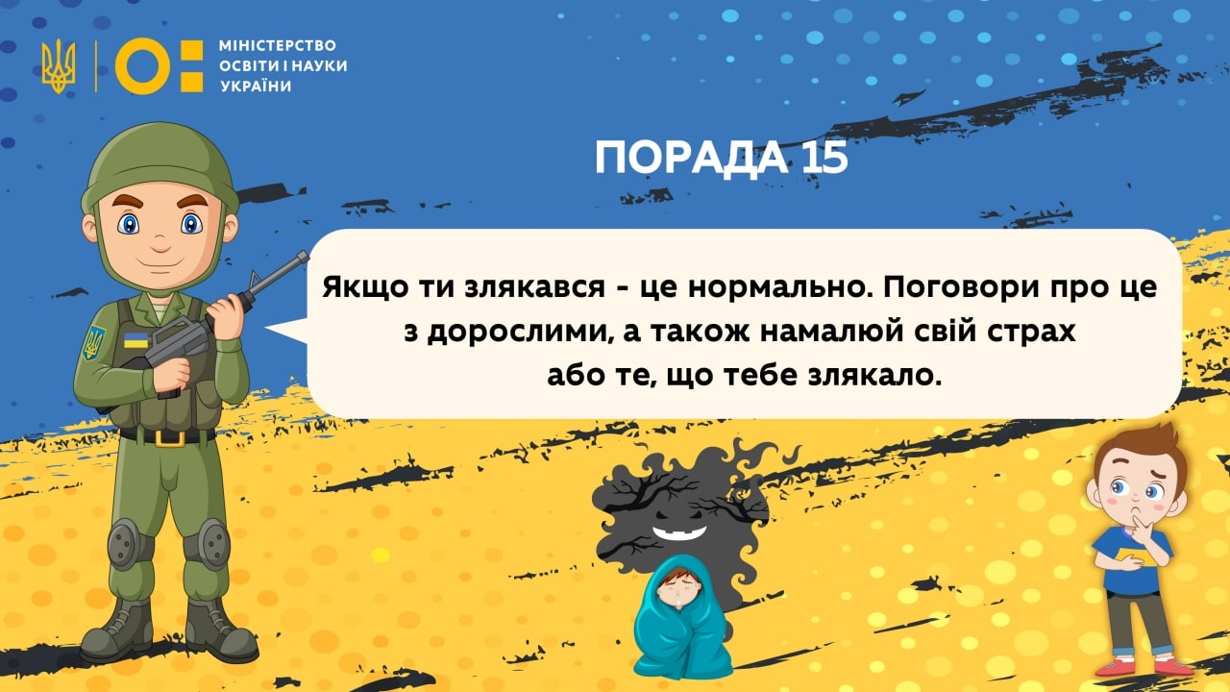

Порада "А чи знаєте ви, хто такий волонтер?"
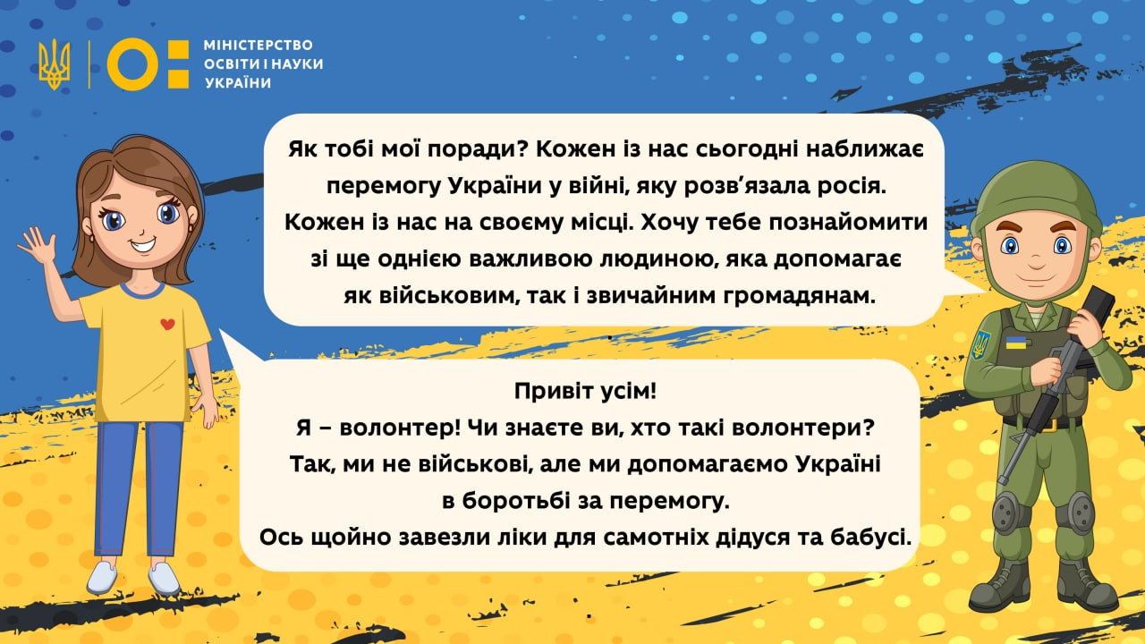
"А ви знали, що людей, які безкорисливо допомагають, називають «янголами за покликом серця»?"

"Чим займаються волонтери під час війни"
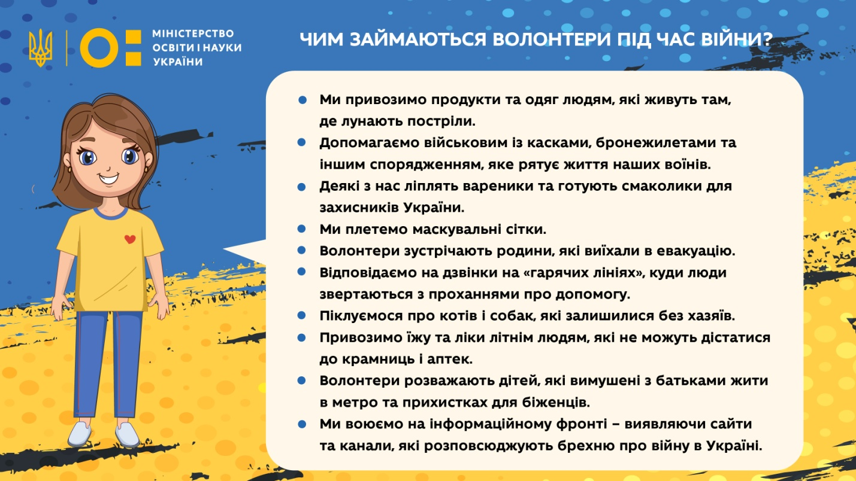
"Волонтер ділиться слушною порадою про добро та зло"
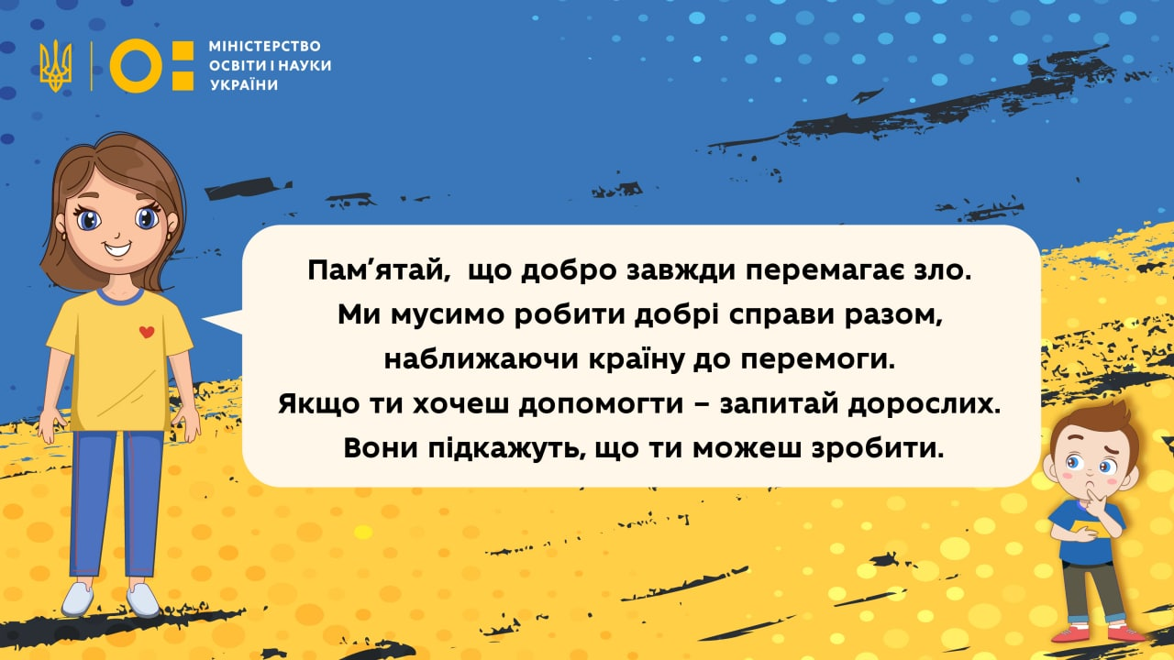

"Як потрібно ставитись до домашніх улюбленців. Адже вони зараз, як ніколи, потребують догляду і піклування!"
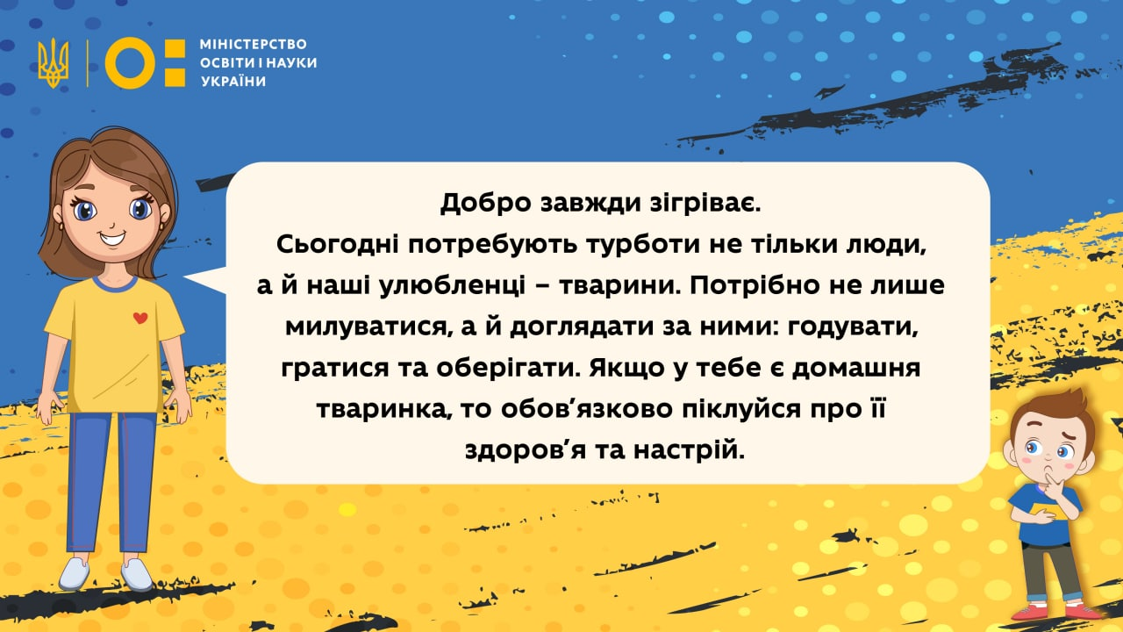
"Ми творимо добро своїми руками. Не тримайте образи та непорозуміння.
Усміхнися близьким, друзям і тим, хто поруч, адже саме в такий спосіб ти даруєш частинку тепла й доброти"
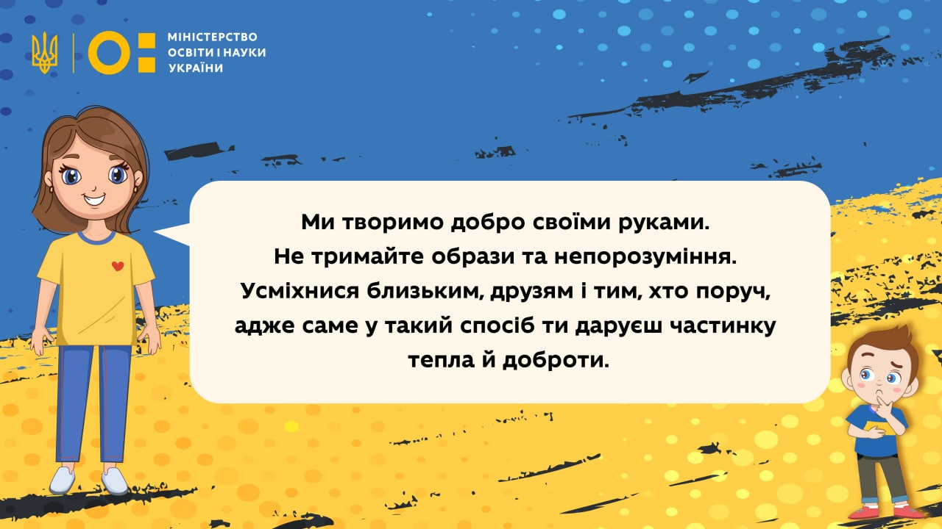

"Намалюй, будь ласка, яким ти уявляєш добро"
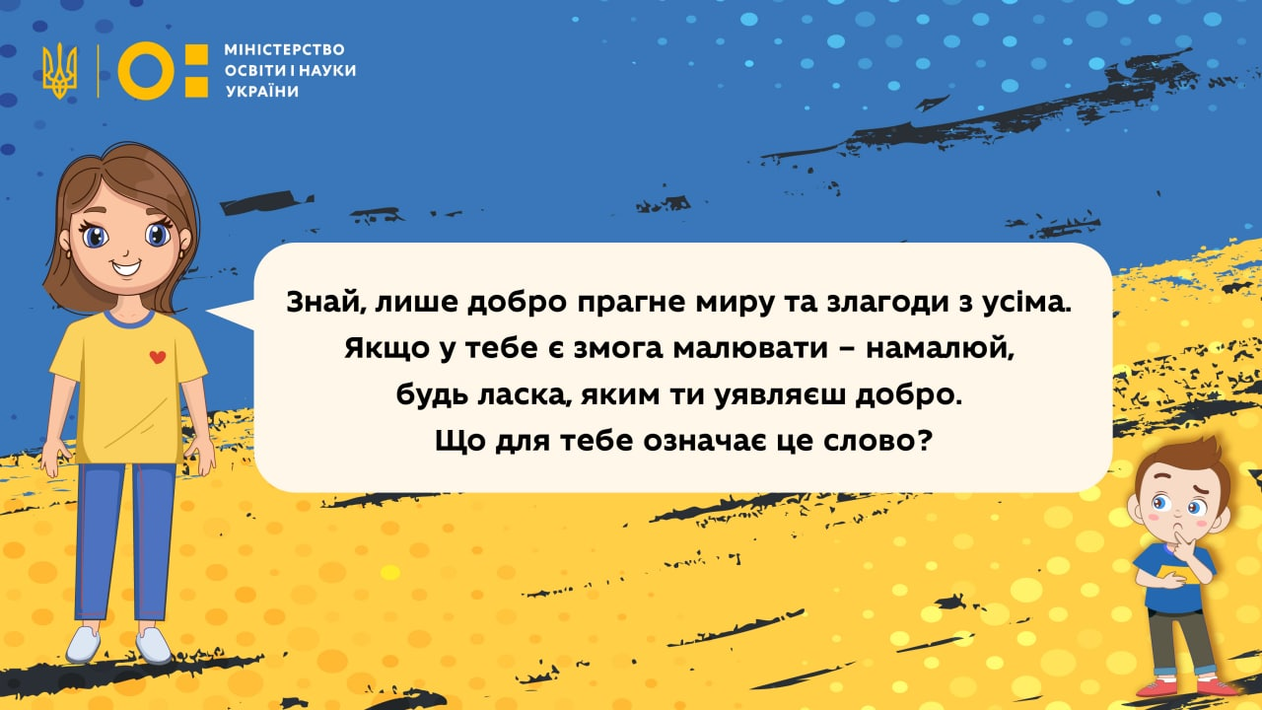
"Ніколи не лінуйся робити добро. Намагайся бути веселим, радісним, чемним і слухняним. Навчатися, розвиватися та зростати добрим українцем – це той фронт, який ти оберігаєш"
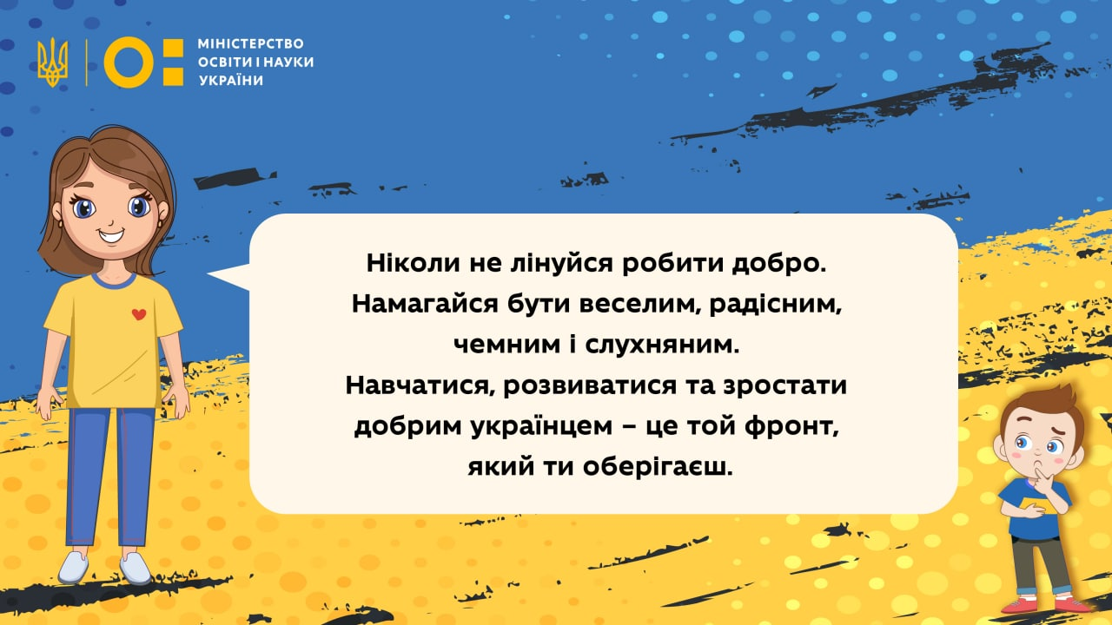

Сьогодні Захисник України прощається з волонтером, адже мусить продовжувати робити добрі справи.
"Дякую вам, що уважно мене слухали. Так, я мушу їхати до родини, якій потрібні ліки. А ти поміркуй про добрі справи, адже робити добро – обов’язок кожного з нас, домовилися?"

